**RCTO MB Change**

**User Interface**

**修订历史**

|  |  |  |  |  |  |
| --- | --- | --- | --- | --- | --- |
| 章节号 | 章节名称 | 变更原因 | 变更内容描述 | 变更日期 | 版本 |
|  |  |  |  |  |  |
|  |  |  |  |  |  |

**目录**

1. 前言 4

1.1. Introduce 4

1.2. References 4

2. User Interfaces 5

2.1. UI- RCTO MB Change 5

2.1.1. 示意图 5

2.1.2. 界面说明 5

2.1.3. 控件说明 5

2.2. UI- MB Label Reprint 6

Appendix 6

# 前言

## Introduce

本文档用于定义[SA RCTO MB Change] 部分的业务需求，作为规格设计与程序设计的依据；读者为iMES 2012项目的用户，设计人员，开发人员和质检人员。

## References

# User Interfaces

## UI- RCTO MB Change

### 示意图

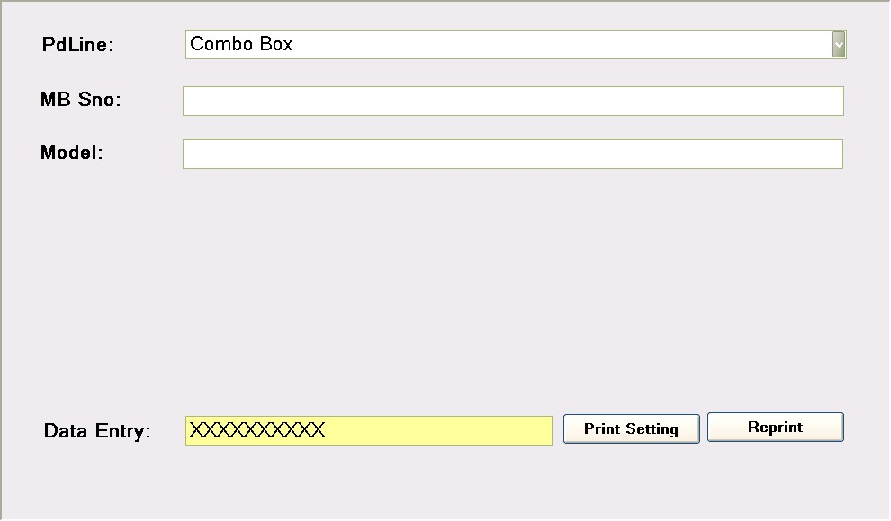

### 界面说明

* 界面名称：RCTO MB Change
* 界面类型：新开界面，去掉Browser的任何bar
* 进入途径：主界面上的[SA RCTO MB Change] Hyperlink接进入
* 特殊考虑：
* 所有示意图仅为示例
* 所有标题，在下文的控件说明中不做特别说明，请参考示意图

### 控件说明

| **No** | **Name** | **Type** | **Format** | **Default** | **必填** | **Event** | **Remark** |
| --- | --- | --- | --- | --- | --- | --- | --- |
| 1 | PdLine | DrowDownList |  | 空 | 是 |  |  |
| 2 | MBSno | Label |  | 空 |  |  |  |
| 3 | Model | Label |  | 空 |  |  | 由MBSno 带出 |
| 4 | Data Entry | Label |  |  |  |  | 接受 MBSno |
| 5 | Print Setting | Button |  |  | 是 | Click：popup print Setting dialog。 | 注意中英文的显示。  Print Setting： 列印设定  Reprint：重印 |
| 6 | Reprint | Button |  | 空 | 是 | Click：popup MB Label Reprint dialog。 |
|  |  |  |  |  |  |  |  |

## UI- RCTO Label Reprint

参考《CI-MES12-SPEC-000-UC Common Rule》 2.17 Reprint

# Appendix